**在故事里巡视爱的疆域**

**苏西·博伊特（Susie Boyt）**

**作者简介：**

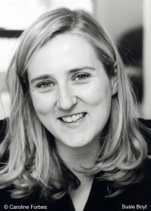**苏西·博伊特（Susie Boyt**）1969年生于伦敦，就读于圣凯瑟琳学院、牛津大学和伦敦大学（St Catherine's College, Oxford and University College London ），获得英美文学硕士学位。苏西是四部小说的作者，包括：《普通人》（*The Normal Man*），1995。由英国（Weidenfeld & Nicholson）、德国（Droemer）和丹麦（Forum）出版。《爱的角色》（*The Characters of Love*），1996。由英国（Weidenfeld & Nicholson）、德国（Droemer）出版。《女孩们最后的希望》（*The Last Hope of Girls*），2001，入围约翰·勒维林·雷伊斯奖（the John Llewellyn Rhys Prize）最终决选名单《唯一人类》（*Only Human*），(Headline Review, 2004)广受赞誉的回忆录《我的朱迪·加兰传》（*My Judy Garland Life*），2008年由Virago出版，入选每周四频道的奥克莱最佳回忆录奖（Ackerley prize for best memoir book）最终决选名单，美国时尚（American Vogue）出版摘要。

此外，苏西七年来在《金融时报》（*the Financial Times*）撰写每周专栏。她定期评论图书，撰写图书专题，从《伦敦书评》（*the London Review of Books*）到《塔特勒》（*Tatler*）。

她和家人定居伦敦。

**中文书名：《曾爱曾念》**

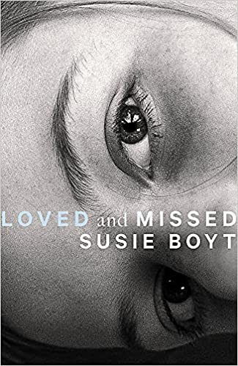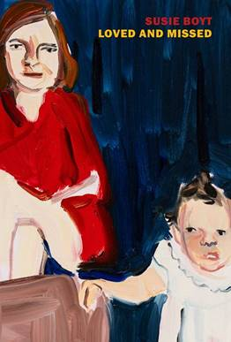

**英文书名：Loved and Missed**

**作 者：Susie Boyt**

**出 版 社：Virago**

**代理公司：United Agents /ANA/Conor**

**出版时间：2021年8月**

**代理地区：中国大陆、台湾**

**页 数：208页**

**审读资料：电子稿**

**类 型：文学小说**

**版权已授：美国、法国、荷兰、西班牙**

**内容简介：**

“伤感、诙谐、敏锐......子之失，吾之痛，深邃的情感喷薄而出，这本书深深打动了我。”

为您跟进一本卓越的英国文学：《曾爱曾念》（LOVED AND MISSED），出自《金融时报》专栏作者和书评家苏西·博伊特（Susie Boyt）之笔。2021年8月，本书于英国出版，时隔近两年，《曾爱曾念》授权美国，入选享有盛名的“《纽约书评》经典书单”（NYRB Classics list），将由其下属纽约书评出版社于今年9月19日出版。

这部小说笔调独特、情感充盈，仿佛一张笔墨精妙的油画——正如它的美版封面：如此狭小的世界，如此切肤的感受。这个故事围绕两对母女展开，关注她们每个人，尤其是中心角色露丝(Ruth)的情感历程。露丝深爱着她药物成瘾的女儿，她的爱毫无保留、没有条件，只有一件事她绝不妥协，那就是将孙女从女儿身边带走。

这部绝妙的引人入胜的小说检视了各种形式的爱的极限、失望和过度，充满了洞见和同情，既让人欣喜，也让人不安。

这让我想起，我和露丝有一次出门散步，我们在教堂的花园里野餐。野草成簇，我看到一座古老的小小坟茔，上面立着一块狭长的灰色石柱，其上的裂缝中满是翠绿苔藓。我笑了起来，露丝问我在笑什么。

“上面写着‘曾爱，曾念’。”我说。

“‘曾爱、曾念’好笑在哪里？”

“嗯，就像是有人试着去爱，竭尽全力，但是爱的人选择走开。或者选错了爱的对象，心中的爱传递不到，难以接受？不论如何，这份爱没能传达。又或者......也许......也许他们从一开始就根本不擅长去爱。”

**托尔斯泰对“幸福家庭”的看法*错了*：苏茜·博伊特讲述了一个女人独自养育孩子的故事，愉悦到令人惊讶**

希拉里·凯利，《大西洋》专栏（节选）

SEPTEMBER 19, 2023, 7 AM ET

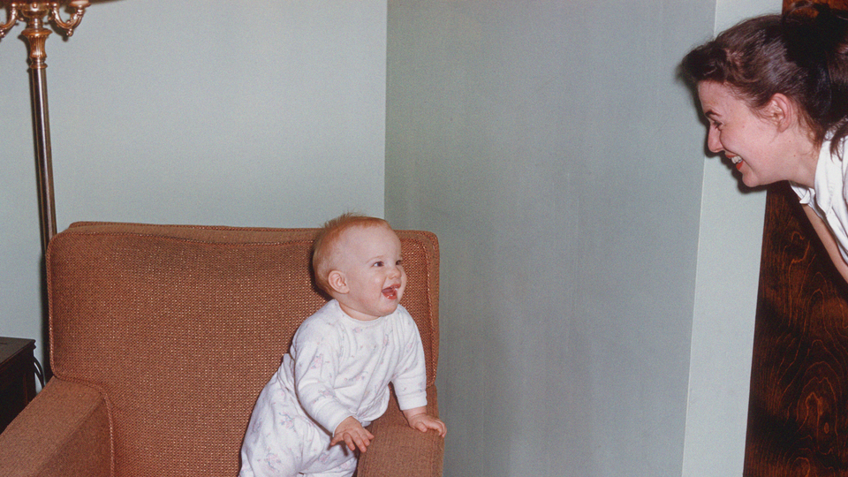

2001年，蕾切尔·库斯克（Rachel Cusk）出版了轰动性回忆录《一生的工作：成为母亲》（*A Life's Work: On Becoming a Mother*），社会话题焦点转到了养育孩子的日常辛劳，虽然人们从畸形儿的话题中短暂解放了出来，但焦虑不减反增。库斯克毫不避讳地公开写到“为人母者不可调和的内心分歧”。库斯克写道，“她，”指是任何一位母亲，“她和孩子在一起时，她就不再是她自己；她离开孩子们时，她也不是她自己；因此，离开孩子和留在孩子身边同样困难。发现这一点，你就会感到人生已经无可挽回地陷入矛盾冲突之中，或者陷入了某种悬而无解的陷阱，你将在其中徒劳地挣扎到永远”。最终，挣扎和矛盾不仅成了为人母者最显著的情绪。

随后，母婴播客和在线论坛兴起，进一步打开了21世纪母亲们的压力阀门，当代育儿过程中的所有压力和屈辱涌上台面，乘着互联网的浪头无限放大。过去几个世纪（或者几十个世纪），女性对这些压力缄口不谈，突然之间，宣泄不满和压力成了常态，成了解脱。文学世界和现实世界紧密相连，小说家们因而放开手脚，描绘养育孩子的辛劳与痛苦，尤其是母亲们被要求扮演各种的角色：营养师、游轮船长、职业管家、夏令营教官——各行各业的唠叨婆和万金油。

因此，21世纪头二十年迎来了女性小说的一次井喷，淋漓尽致地描绘了育儿过程中那令人窒息的平庸，以及让女人们坐卧难安的身份不确定性。在美国，因缺乏政府帮助，以及民族多样，社会标准不一，母亲们面临的困境愈演愈烈。我自己也有过六年半的母亲生涯，终日与这些小说为伴。翻开这些小说，偶然会有幸福跃然纸上，但为人母者的挣扎和不适才是总基调。

《曾爱曾念》则颠覆了一基调。它以“幸福”为导向。从出生开始，莉莉就是一个降临人世的奇迹，粉红色脸颊的天使，七个月大时就获夸奖“她无可指摘得很依旧”。长大后，莉莉也像个天使，乖巧、懂事、温良，努力学习，从未有过摔门或打人行为——几乎和小时候的埃莉诺一模一样。

“小时候，埃莉诺对我很好，”露丝回忆道，“最艰难的时候，她照顾我，给我量体温。她非常孝顺……我本该阻止她的。”长大后，也许更早，埃莉诺的生活就已经与美好绝缘，露丝也不知道自己应该为此承担多大责任，不知道自己作为母亲究竟有多少缺点，不知道到自己是否意识自己到对孩子要求过多，最终将女儿推上了那崎岖不平的人生道路。埃莉诺变成了一个幽灵，每隔几个月出现一次，穿着破旧的毛衣，又瘦小又寒酸，手臂上满是针孔和血痂。她拒绝与人接触，拒绝别人拍她的肩膀，让露丝觉得自己为照顾她而做出的努力全无意义：“我根本不该对她有任何耐心，根本不该这般庸人自扰。”露丝对莉莉百般呵护，但坚定拒绝将孙女视为女儿的替代品。而随着时间的推移，她的观点也模糊了，怀疑自己第二次抚养孩子是否是一种赎罪。过去，她小心翼翼地爱着女儿，女儿却误入歧途，那么她的爱是否也会让孙女变坏？于是，一个为人父母的绝望问题涌上我们所有人心头：难道抚养儿女的努力终是徒劳？

如此说来，也许露丝追求幸福的动力正来源于过往生活的遗憾。《曾爱曾念》就像是人类的记忆，从时间缝隙中滑落。洗碗时，喝茶时，露丝对女儿的回忆不住浮现。她讲述了埃莉诺如何彻夜不归，讲述了她 13 岁后的几个星期，“如何将爱从我身边夺走”。不过，忧郁中也夹杂着欢乐。露丝回忆起她第二次往监狱探望埃莉诺时，“她长胖了一些，但脸颊还是小小的。阳光穿过桌子，洒在探访中心的地板上。我想，我可以就这样一辈子坐在这里”。露丝起身准备离开时，埃莉诺说：“出去后，我们再见吧，妈妈。”

而露丝和孙女莉莉的关系？很难讲，因为直到小说最后四分之一，露丝都是小说的叙事者，我们不时猜测，她是否为了让自己安心，而刻意美化了他们的“幸福”生活。毕竟，人们早已习惯怀疑他人，怀疑这世上任何一种幸福都是错觉或掩饰。(埃莉诺沾染毒瘾去世时，露丝对在场另一位母亲所谓的“保持平静”不屑一顾，她说：“我真想打她，她简直没有人性！”）。小说最后部分，露丝病倒了，叙述视角突然转给莉莉。露丝不在身边时，莉莉依然懂事、迷人、亲切、大方——她充满人性，比露丝描述中还要美丽。她对一切都津津乐道，仿佛这灰暗的世界是一个充满奇迹的应许之地。莉莉回答了那个终极问题，证明了露丝教育的正确性：无论是继承的天性，还是后天的培养，莉莉都出落得亭亭玉立。快乐散播开来，就像光亮的、涂了黄油的面包，令人满足。

也许这并不是我们想要的故事结局，毕竟我们已经读过太多太多父母的故事，每一本讲述父母人生的书都能给我们带来强烈震撼，以至于我们可能早已脱敏。但博伊特的故事绝不仅如此，她自己也有一个戏剧般的家庭——她是画家卢西安·弗洛伊德（Lucian Freud）的女儿，画家承认的14个孩子之一，她的母亲则是画家承认的6个女人之一。显然，博伊特并不认为“生活的一切都会水到渠成”。

悔恨和喜悦是任何为人父母者不可分割的两面，以高超的文笔，博伊特将这两面融合在一部人性的故事中。通过这部精致、虔诚的小说，她踏进为人父母的泥沼，寻找人生的满足，并赋予这一过程勇敢与艺术。

**媒体评价：**

“在美国，苏西·博伊特与泰莎·哈德利的影响力相比肩.....即使是最愤世嫉俗的读者，（本书）也足以解除他们的武装。《曾爱曾念》将那些转瞬即逝的幸福育儿时刻装在瓶中，并在每一页上洒上生命的芬芳。博伊特描述的幸福是如此具有感染力，让我觉得，哪怕只是为了我自己，为了能感受到这种幸福，我也会希望这本书能永久地翻下去；对于文学小说的读者来说，能在这样平静的水面上漂浮、徜徉，实在是难得的体验。”

——《大西洋月刊》

“通过亲密的第一人称叙述，露丝平衡了失去女儿的痛苦和第二次机会的希望......对于不喜欢在公共场合哭出来的读者，你们会想在自己家里读这本书的。”

——《科克斯》（星级书评）

“《曾爱曾念》清晰明了，充满诱惑力，讲述了照顾他人的幸福，和危险。”

——《纽约客》

“我就在故事里，感受着一切。我在乎每一个角色…她写得真棒。”

-----菲莉帕•派瑞，著有《真希望我父母读过这本书》

“她把爱研究带入了一个未知的领域，每句话都有它的深度和乐趣。我很感动，它承载着巨大的情感力量……我为他们所有人感到心痛。本书是辛酸、机智、抒情、敏锐的。”

----琼·贝克韦尔（Joan Bakewell）

“一位非凡的小说家，尤其擅长描写内心与我们所期望而最终不得的人生。《曾爱曾念》是她迄今为止最优秀，也是最大胆的作品。”

——约瑟夫·奥尼尔(Joseph O’Neill)

“优美、人性、富有启发——苏西的文笔光彩照人，笔下人物栩栩如生，他们的声音和身影仿佛就在眼前。《曾爱曾念》就像生活本身一样，充满悲伤与欢乐。”

——克莱尔·梅苏德(Claire Messud)

“母爱与人性的故事，比想象中的更令人心碎。这本书让我迫不及待地想推荐给认识的每一个人。”

——卢曼·阿拉姆(Rumaan Alam)

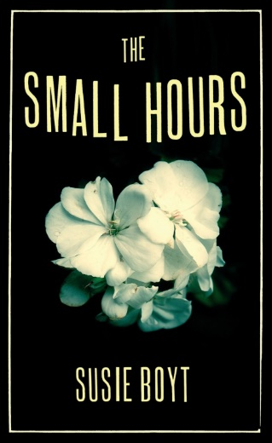

**中文书名：《小时刻》**

**英文书名：THE SMALL HOURS**

**作 者：Susie Boyt**

**出 版 社：Virago**

**代理公司：United Agents /ANA/Conor**

**出版时间：2012年11月**

**代理地区：中国大陆、台湾**

**页 数：214页**

**审读资料：电子稿**

**类 型：文学小说**

**内容简介：**

这部小说富有深刻的心理学洞察力和黑暗的幽默感，讲述家庭的隐秘。爱情与谎言关系到我们最好和最坏的彼此相处之道。哈里特·曼斯菲尔德经过了十年治疗，决心开办一所全世界最有爱心的护士学校。学校享有特权、良好的邻里关系，充满了心理学家和时尚人士，光芒四射。早熟的学生拥有一切，独缺关爱。

哈里特大显身手，体会到无所畏惧的感觉。她就是可口可乐，她就是圣诞老人。她原先的生活充满了低调的选择。突然，她没有成就不了的事业了。

如果她只能负责这些女生的花样年华，怎样才能从严格的开端播撒温情？或者，这一切都会荡然无存？她疏远的家庭最终能不能提供她追求的认同？

《小时刻》（The Small Hours）不仅文笔优美；而且发人深思，具有真正的原创性。肯尼迪（A. L. Kennedy）、阿里·史密斯（Ali Smith）和科尔姆·托宾（Colm Toibin）的粉丝会喜欢这部小说的。

**媒体评价：**

“博伊特是杰出的原初型作家，经常有黑暗的幽默感……这部震撼人心的小说……既令人不安又令人烦恼。”

----《星期日泰晤士报》（*Sunday Times*）

“大胆、聪慧、动人、新锐……实在辉煌灿烂。”

----《卫报年度图书》（*Guardian Books of the Year*）

“美丽的作品，令人心跳停顿。”

----《观察家》（*Observer*）

“题材虽然黑暗；但文笔尖锐、幽默，叙述风格独特、有预示性。”

----露丝·亨特（Ruth Hunter），《读书时间》（BookTime ）编辑， Bertrams, The Bookseller (Booksellers’ Choice: November)

“《小时刻》（THE SMALL HOURS）激起了精练的愉悦……博伊特文笔洗练、精致，描绘心理纠葛细致入微。小说丰富多彩；但严格遵循精神分析学，不负弗洛伊德家风。”

----《电讯报》（*Telegraph*）

**感谢您的阅读！**

**请将反馈信息发至：版权负责人**

**Email**：[**Rights@nurnberg.com.cn**](mailto:Rights@nurnberg.com.cn)

安德鲁·纳伯格联合国际有限公司北京代表处

北京市海淀区中关村大街甲59号中国人民大学文化大厦1705室, 邮编：100872

电话：010-82504106, 传真：010-82504200

公司网址：[http://www.nurnberg.com.cn](http://www.nurnberg.com.cn/)

书目下载：<http://www.nurnberg.com.cn/booklist_zh/list.aspx>

书讯浏览：<http://www.nurnberg.com.cn/book/book.aspx>

视频推荐：<http://www.nurnberg.com.cn/video/video.aspx>

豆瓣小站：<http://site.douban.com/110577/>

新浪微博：[安德鲁纳伯格公司的微博_微博 (weibo.com)](https://weibo.com/1877653117/profile?topnav=1&wvr=6)

微信订阅号：ANABJ2002

